库尔勒市第四中学2016～2017学年（下）
高一年级第一次月考数学试卷（问卷）
考试范围：必修5 试卷页数：4页 考试时间：120分钟

一、选择题（本大题共12个小题，每小题5分，共60分，在每小题给出的四个选项中，只有一项是符合题目要求的．）中·华.资*源%库 ziyuanku.com
1、在△ABC中，三内角A、B、C成等差数列，则角B等于 （ ）
A． B． C． D．
2、不等式$x(x−2)≤0$的解集为 （ ）
A. B. C. D.
3、在△ABC中，若$a:b:c=2:3:4$，则$\frac{3\text{sin}A−\text{sin}B}{\text{sin}C}$的值为 （ ）
A．$\frac{\text{11}}{\text{16}}$ B．$\frac{3}{4}$ C．$−\frac{\text{11}}{\text{16}}$ D．$−\frac{3}{4}$
4、$\sqrt{2}+1$与$\sqrt{2}−1$两数的等比中项是 （ ）
A B C $±1$ D $\frac{1}{2}$
5、已知函数$f(x)={\text{ax}}^{2}−x−c$，且$f(x)>0$的解集为$(−2,1)$，则函数$y=f(x)$的图象
大致是（ ）
1
O
－2
x
2
O
－1
x
1
O
－2
x
2
O
－1
x

A B C D
6、已知且，则的最小值为 （ ）
A.2 B.8 C. 1 D. 4
7、数列{a_{n}}的前n项和为s_{n}，若$a_{n}=\frac{1}{n(n+1)}$，则s₂₀₁₇等于 （ ）
A．$\frac{1}{\text{2017}}$ B．$\frac{\text{2016}}{\text{2017}}$ C．$\frac{1}{\text{2018}}$ D．$\frac{\text{2017}}{\text{2018}}$
8、如果不等式${\text{ax}}^{2}+\text{bx}+c<0(a≠0)$解集为∅，那么 （ ）
A．$a<0,Δ>0$ B．$a>0,Δ≤0$ C．$a<0,Δ≤0$ D．$a>0,Δ≥0$
9、设$a_{n}=−2n+\text{10}$，则数列$\left\{a_{n}\right\}$从首项到第几项的和最大 （ ）
A．第4项 B.第5项 C.第4项或第5项 中/华-资*源%库 D.第6项
10、在△ABC中，若$(a+c)(a−c)=b(b+c)$，则∠A= （ ）
A．${\text{90}}^{0}$ B．${\text{60}}^{0}$ C．${\text{120}}^{0}$ D．${\text{150}}^{0}$
11、等比数列$\left\{a_{n}\right\}$的各项均为正数，$a_{1}a_{\text{10}}+a_{5}a_{6}=\text{20}$，则$\text{lg}a_{1}+\text{lg}a_{2}+⋯+\text{lg}a_{\text{10}}$的值为（ ）
A．5 B.10 C. $2+\text{lg}5$ D. $2\text{lg}5$
12、在△ABC中，若$a\text{cos}A=b\text{cos}B$，则△ABC的形状为 （ ）
A．等中/华-资*源%库腰三角形 B．等边三角形 C．直角三角形 D．等腰或直角三角形 WWW.ziyuanku.com
二、填空题（本题共4个小题，每小题5分，共20分．）
13、 ；
14、等差数列$\left\{a_{n}\right\}$中，$a_{4}{和a}_{7}$是方程$2x^{2}+\text{12}x+\text{10}=0$的两个根，则$a_{2}+a_{9}$的值是 ；
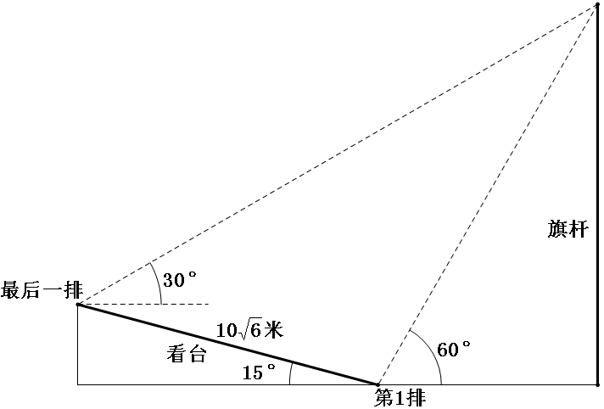
15．在等比数列$\left\{a_{n}\right\}$中, 若$a_{3}=2,a_{6}=−\text{16}$,则公比= ___________ ；
16．北京2008年第29届奥运会开幕式上举行升旗仪式，在坡度15°的看台上，同一列上的第一排和最后一排测得旗杆顶部的仰角分别为60°和30°，第一排和最后一排的距离为米（如图所示），则旗杆的高度为 米
三、解答题(本大题共6个小题，共70分．解答应写出必要的文字说明、证明过程及演算步骤．)
17、（本题12分）解下列不等式。
（1）$x^{2}−3x−\text{10}>0$ （2）$\frac{\text{2x}+1}{x−3}≤1$
18、（本题10分）等差数列$\left\{a_{n}\right\}$中，若$a_{1}+a_{4}=\text{10},a_{2}−a_{3}=2$，
（1）求此数列的通项公式$a_{n}$；
（2）求此数列前10项的和$S_{\text{10}}$。

19、（本题10分）在$Δ\text{ABC}$中，已知$a=2,c=1,B={\text{60}}^{0}$,解此三角形.

WWW.ziyuanku.com

20、（本题10分）一段长为36m的篱笆围成一个一边靠墙的矩形菜园，墙长20m，问这个矩形的长、宽各为多少时，菜园的面积最大？最大面积是多少？

21、（本题13分）已知函数$f(x)={\text{kx}}^{2}+2\text{kx}−\frac{3}{4}$
（1）若$f(x)>0$的解集是$\left\{x|x<−3或x>1\right\}$，求k的值；
（2）k取什么值时，$f(x)<0$对一切实数x都成立？

22、（本题15分）已知数列$\left\{a_{n}\right\}$的前n项和为$S_{n}$，且$S_{n}=2n^{2}+n,n∈N^{}$，
（1）求数列$\left\{a_{n}\right\}$的通项公式$a_{n}$；
（2）若$b_{n}=\frac{a_{n}}{2^{n}}$，求数列$\left\{b_{n}\right\}$的前n项和。
2016～2017学年数学第一次月考答案中·华.资*源%库 ziyuanku.com
高一数学参考答案及评分建议
一、选择题（共12小题，每小题5分，共60分）
题号 | 1 | 2 | 3 | 4 | 5 | 6 | 7 | 8 | 9 | 10 | 11 | 12
答案 | B | A | B | C | C | D | D | B | C | C | A | D

二、填空题（共4小题，每小题5分，共20分）
13. 5 14. -6 15. -2 16. 30

三、解答题（共6小题，共70分）
17.（本题满分12分）
⑴$\left\{x|x<−2或x>5\right\}$ …………………………6分
（2）$\left\{x|−4≤x＜3\right\}$ …………………12分
18. （本题满分10分）
⑴ $a_{1}=8，d=−2$ …………………4分
$a_{n}=−2n+\text{10}$ …………………6分
（2）$S_{n}=9n−n^{2}$ …………………9分
$S_{\text{10}}=−\text{10}$ …………………10分
19. （本题满分10分）
$b^{2}=3$ …………………3分
$b=\sqrt{3}$ …………………4分
$\text{sinA}=1,A={\text{90}}^{o}$ …………………8分
C=30度…… …中/华-资*源%库…………10分

20、设长x，宽y，x=18,y=9时，最大面积为162 ……………10分

21.（本题满分13分）
（1）k=1/4 …………………5分
（2）$−\frac{3}{4}<k≤0$ …………………13分

- （本题满分15分）
（1）$a_{n}=4n−1$ …………………6分
（2）$S_{n}=7−\frac{1}{2^{n−3}}−\frac{4n−1}{2^{n}}$或 $S_{n}=7−\frac{4n+7}{2^{n}}$ …………………15分

